Nota: As leituras são breves e fáceis (se é que há leituras fáceis...). Por isso, lembramos mais uma vez aos leitores que não corram, que respeitem o tempo dos ouvintes necessário a que a palavra recebida pelo ouvido atinja a mente. Articular bem as consoantes, as sílabas. Não soletrar. Falar, dizer, exprimir.

1.ª Leitura: Repare-se na estrutura binária das frases, baseadas num certo paralelismo sintético e rítmico. Daí se colhe uma preciosa indicação para a forma de ler. Evite-se deixar cair a voz nos pontos finais das frases.

Leitura do Livro dos Números

O Senhor disse a Moisés:
«Fala a Aarão e aos seus filhos e diz-lhes:
Assim abençoareis os filhos de Israel, dizendo:

'O Senhor te abençoe e te proteja.
O Senhor faça brilhar sobre ti a sua face
e te seja favorável.

O Senhor volte para ti os seus olhos
e te conceda a paz'.

Assim invocarão o meu nome sobre os filhos de Israel
e Eu os abençoarei».

Palavra do Senhor.

2.ª Leitura: A divisão do texto não apresenta dificuldade de maior. Importa controlar a respiração e aplicá-la a algumas frases mais longas, evitando a tentação de correr e de atrapalhar o texto. Leia «ábá».

Leitura da Epístola do apóstolo São Paulo aos Gálatas

Irmãos:

Quando chegou a plenitude dos tempos,
Deus enviou o seu Filho,
nascido de uma mulher e sujeito à Lei,
para resgatar os que estavam sujeitos à Lei
e nos tornar seus filhos adotivos.

E porque sois filhos,
Deus enviou aos nossos corações
o Espírito de seu Filho, que clama:
«Abá! Pai!».

Assim, já não és escravo, mas filho.
E, se és filho,
também és herdeiro, por graça de Deus.

Palavra do Senhor.

Oração dos Fiéis [Preces inspiradas na Mensagem do Papa para o Dia Mundial da Paz 2022]

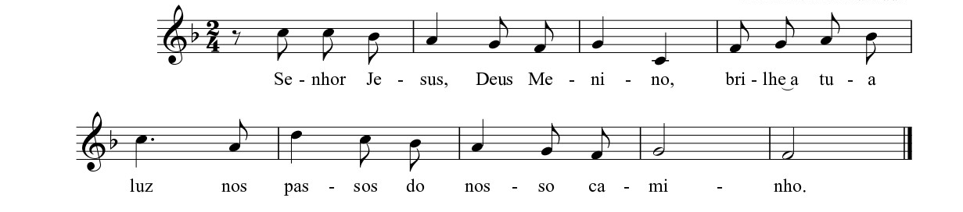
P. «Como são formosos sobre os montes os pés do mensageiro que anuncia a paz» (Is 52,7). Como são belos os pés daquele que pôs pés ao caminho, juntos pelo Natal. Confiemos hoje a Cristo, Príncipe da Paz, as nossas preces, para que se renove a esperança de um renascimento da nossa humanidade sobre os escombros deste mundo, ainda fustigado pela pandemia. E invoquemos: R. Senhor Jesus, Deus Menino, brilhe a Tua luz nos passos do nosso caminho!

- Pela Santa Igreja, em processo sinodal: para que seja mensageira e construtora da paz, portadora da consolação e da esperança num futuro luminoso para todos. Invoquemos.

- Pelos que têm responsabilidades políticas, sociais e eclesiais: para que aprendam a caminhar juntos, com coragem e criatividade, pelas estradas do diálogo entre gerações, da promoção da educação como fator de liberdade e do trabalho digno para a realização da pessoa humana. Invoquemos.

- Pelos jovens e pelos anciãos: para que cresçam na confiança recíproca e no diálogo sincero, discutindo e partilhando projetos comuns, mas caminhando sempre juntos numa aliança de gerações. Invoquemos.

- Pelas nossas famílias, instituições e comunidades educativas: para que estabeleçam um pacto educativo, que promova a educação para uma ecologia integral, centrada na aliança entre os seres humanos e o meio ambiente. Invoquemos.

- Pelos empresários: para que não se deixem orientar pelo lucro como único guia e critério, antes cresçam no sentido da responsabilidade social e promovam condições laborais dignas. Invoquemos.

- Por todos nós: para que, sem rumor, com humildade e tenacidade, nos tornemos artesãos da paz, construindo-a, todos os dias, mão a mão, passo a passo, com poucas palavras e pequenos gestos, a começar pelo nosso meio familiar. Invoquemos.

P. Deus feito Menino, brilhe a Tua luz nos passos do nosso caminho, para que possamos construir a paz, percorrendo, com os sapatos novos da coragem e da criatividade, as estradas do diálogo entre gerações, do investimento na educação e da promoção do trabalho digno. Tu que és Deus com o Pai, na unidade do Espírito Santo.
R. Ámen.

